GE Silent-PP Abzweig 45Gr d110/90

Geberit

Eigenschaften

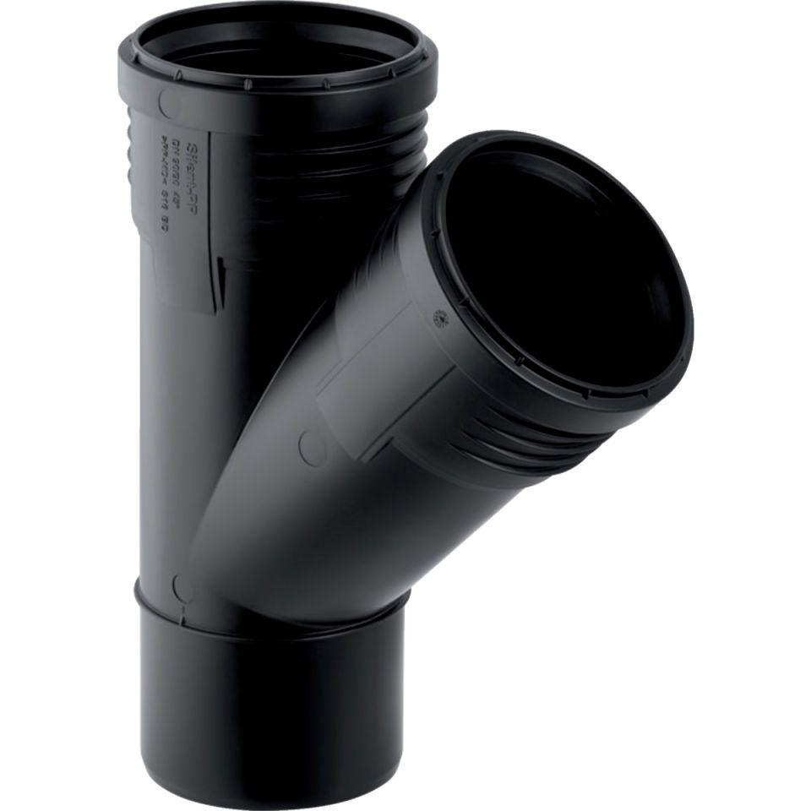

GTIN:

4025416937463

HAN:

390534141

Werkstoff

Kunststoff, PE-HD, mineralverstärkt

Verbindungsart

Steckmuffe